**Пошаговое объяснение:**

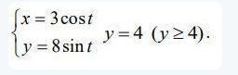

8x=24cost; 3y=24sint; ${64x}^{2}+{9y}^{2}={24}^{2}$

для простоты рисования графика, отмечу, что мы фактически имеем эллипс

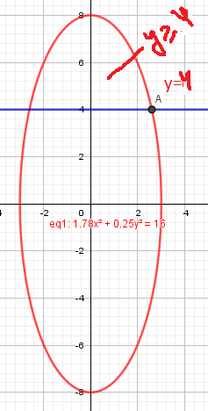 $\frac{x^{2}}{9}+\frac{y^{2}}{64}=1$

вот рисуем этот эллипс и прямую у = 4. в осях ох   оу  мы нарисовали  график и видим все границы по х и у

теперь нам надо перейти к пределам интегрирования по t

у = 4 = 8sin t  ⇒ sint=1/2 t₁ = π/6;  t₂= 5π/6

однако, мы видим, что нужная нам фигура состоит из двух симметричных относительно оси оу фигур. найдем площадь одной и **умножим потом на 2**

надл найти "высшую" точку эллипса. это будет точка при х = 0

х = 0 = 3cost  ⇒ t = π/2

вот и все, теперь считаем интеграл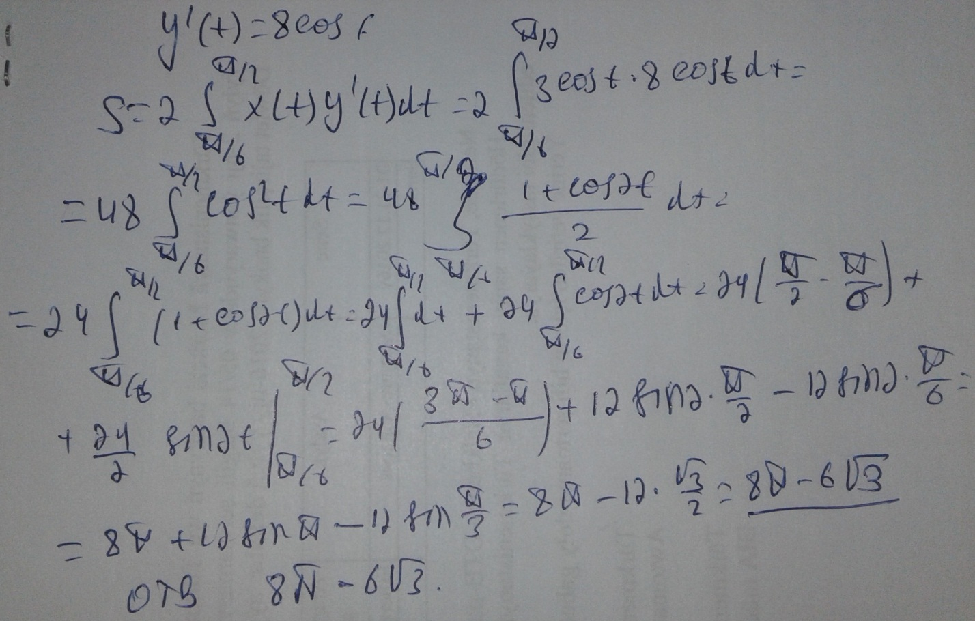

использованная формула

